2013秋季新生入学报到及军训工作安排

2013级新生（含自主招生和三校生）于8月31日报到，新生军训及入学教育时间为9月1日—9月22日

老生和2013级专升本新生9月1日（注：专升本学生直接到学院报到），9月2日正式上课；

（一）新生注册接待
1、报到时间：2013年8月31日 8：00—15：00
2、报到地点：校体育馆
3、报到流程：
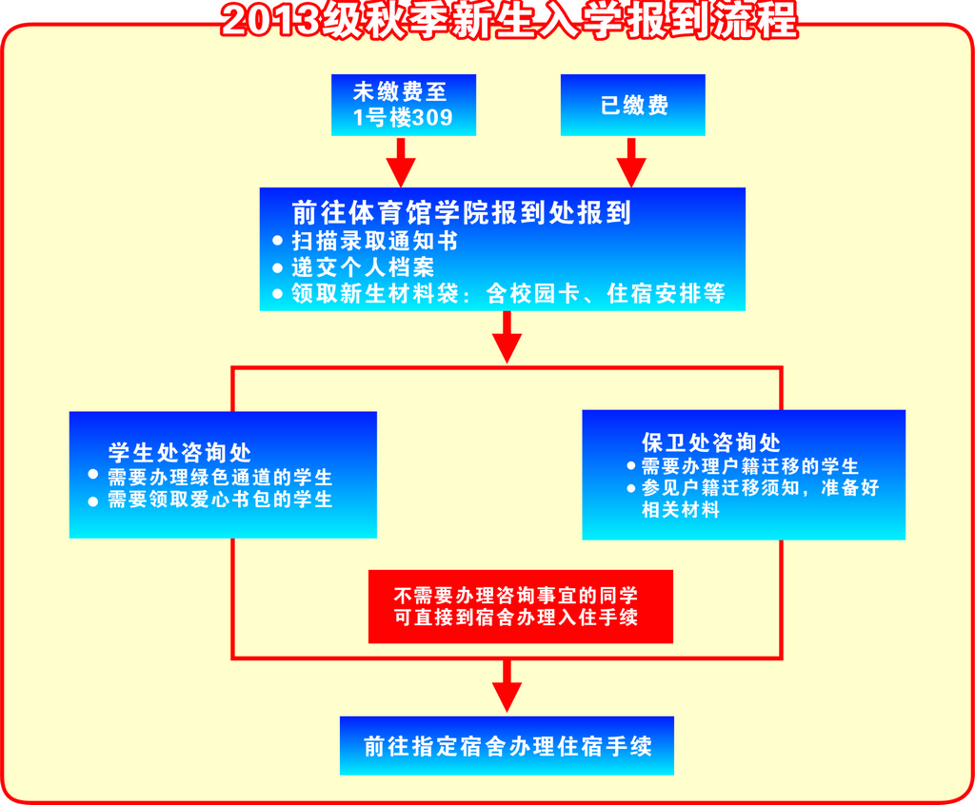

4、咨询摊位：教务处（招办）、学生处、后勤、保卫处、财务处、留学生办公室咨询摊位设于体育馆大厅
5、推出移动数字迎新WAP端与迎新APP，迎新系统启动以来，使得迎新工作更加便捷，大大简化了学生管理程序，目前已包含“五个一”、一分钟数字化报到、一站式服务等迎新常规动作，已成为我校迎新工作的亮点。随着移动互联网应用大规模爆发和智能手机普及，特别是90后学生是数字化的一代，“移动数字迎新”客户端更符合90后的使用习惯，让新生提前在家就玩转二工大，实现智慧校园和智慧二工大。结合二工大现有的迎新系统，推出了移动数字迎新WAP端和APP，结合二维码嵌入技术为新生提供电子化新生导航手册、报到流程、新生入学教育期间安排、校内导航、到校导航、城市指南等，使得迎新工作更加智能便捷。
6、特别提示
提前到校生：8月31日之前提早到校的学生直接办理住宿手续。新生到校后请直接到校正门（金海路2360号）门卫房设立的宿管办公处查询宿舍情况，办理入住手续。8月31日再统一到体育馆报到；
延迟到校生：延迟到校的学生直接到相应学院辅导员办公室报到
7、新生家长会(教务处、保卫处、财务处、学生处、对外交流与合作办公室)
家长会时间：8月31日 上午 10：00—11：00，下午14：00—15：00
上午和下午两场循环开展
家长会地点：7号楼7100教室
2013级新生家长会内容
主讲部门 | 主要内容
教务处 | 教务及学籍管理工作
财务处 | 学生缴费工作
保卫处 | 学生户籍、校园安全工作
学生处 | 学生事务管理工作
学生处 | 心理健康教育工作
对外交流与合作办公室 | 学生海外学习、实习项目介绍
请各部门安排相关人员出席家长会。
8、报到当天作为家长接待开放日
学校085工程建设对学校的软硬件设施等有了很大的改善，一批学科的实验实训中心建设形成了专业特色，为了增进学生和家长对学校的认识，特别是对专业学科的认识了解，特将新生报到当天作为家长接待日，参观了解学校有特色的实验实训室。
并请相应部门、中心、学院安排好相应工作人员集中讲解介绍实验室的概况设备功能等。超过15人以上参观者即提供讲解服务。
开放接待时间 9:00—15:30
表：家长开放日开放的实验实训中心名称地点
学院（部门） | 实验实训室名称 | 地点 | 联系人  （电话） | 备注
校办 | 校史陈列馆 | 综合楼一楼大厅 | 许 昉  50214596 | 每次限50人
校办 | 校劳模墙 | 教学2号楼—5号楼  走廊 | 许 昉  50214596 | 不限人次
机电工程学院 | 数字化制造  工程中心 | 14号楼  一楼大车间 | 王小刚  50217018  13127658750 | 每次限30
电子与电气工程学院 | 过程控制联合  实验室 | 16号楼117 | 王玮  13701865871  11113701865871 | 每次限30人
计算机与信息学院 | 嵌入式实验室  软件工程实验室  电子商务实验室  网络工程实验室  数字媒体实验室 | 15号楼5楼  15号楼4楼  15号楼3楼  15号楼2楼 | 陈志毅  50217960  13361912688 | 每次限30人
经济管理学院 | 物流实验室 | 17号楼3楼 | 李荷华13795423049  颜逊 13661939642 | 每次限20人
人文与国际交流学院 | （蒙妮坦）  形象设计实验室 | 17号楼  一楼 | 蒋鸣  13901778099 | 每次限30人
人文与国际交流学院 | 会展实训室 | 19号楼  一楼 | 蒋鸣  13901778099 | 每次限20人
理学院 | 物理演示实验室  眼视光实验室 | 16号楼  4楼 | 罗琳13816525917 | 每次限30人
外国语学院 | 商务情景模拟实验室 商务口译实验室 | 19号楼102/106 | 张军13816533110 | 每次限15人
应用艺术设计学院 | 琉璃工房与陶艺吧 | 艺术楼中庭 东1楼  东2楼 | 茆巍浩  13601631388 | 每次限15人  每30分钟开放一批
城市建设与  环境工程学院 | 环境工程实验室 | 环境楼1楼 | 田震  15618003767 | 每次限20人
实训中心 | 创新实验室 | 16号楼  101室 | 毕烨13764069003 | 每次限30人

（二）新生报到准备期间、报到当天、入学教育期间的安排

表2：新生入学报到期间整体安排
部门 | 完成时间 | 职 责 | 负责人
党办校  办 | 8月31日前 | 统筹协调各项工作  电子牌欢迎词 | 顾文业  俞雷霖
党办校  办 | 8月31日前 | 请校领导到新生报到现场、绿色通道、学生宿舍视察  8月31日下午13:30-14:00领导视察到报到现场视察工作 | 顾文业  俞雷霖
教  务  处  /  招办 | 8月25日前 | 确定新生入学教育期间教学与学籍管理工作安排 | 常小勇  王传江：  电话  50214668，（新生入学考试时间和体检时间医务室与教务处做好协商）  （各学院其他时间段需要用教室，由各学院向教务处报借用教室的时间段）
教  务  处  /  招办 | 8月25日前 | 校园卡名单、照片给图文中心制作校园卡用
教  务  处  /  招办 | 8月25日前 | 确定新生入学统测考试安排
教  务  处  /  招办 | 8月25日前 | 落实新生入学教育期间教室安排
教  务  处  /  招办 | 最迟8.23 | 根据录取批次及时将录取信息和照片提供给图文校园卡中心制作校园卡
教  务  处  /  招办 | 8月29日前 | 编印《大学生学习指南》交给学生处装进新生入学教育袋  （8月29日上午送体育馆，学生处摊位）
教  务  处  /  招办 | 8月28日之前 | 招办将各学生的照片分学院、分班级发给学院，以备报到现场核对身份之用。
教  务  处  /  招办 | 8月31日 | 到学院集中的教室扫描录取通知书，接收档案
教  务  处  /  招办 | 8月31日 | 参加新生家长会及报到现场咨询
教  务  处  /  招办 | 9月5日 | 语言文字教育、选课指导讲座（14:00-15:00）
教  务  处  /  招办 | 9月11日 | 第一轮选课（17：30－22：00）
教  务  处  /  招办 | 9月12日 | 第二轮选课（17：30－22：00）
教  务  处  /  招办 | 9月13日 | 网上选课确认与补选（17：30－22：00）
教  务  处  /  招办 | 8月28日前 | 新生学业水平测试安排
教  务  处  /  招办 | 9月2日 | 新生学业水平测试
图  文  信  息  中  心 | 8月29日 | 将制作好的校园卡，分学院、分专业、分班级交给学院党总支副书记  校园卡内充值金额96元，工本费4元。会对学生扣款100元 | 朱云仙  苏彦君  李辉
图  文  信  息  中  心 | 8月29日 | 报到期间的电脑、条形码扫描机等设备接线,报到现场电脑设备、条形码扫描机、网络的维护，保证新生报到及入学教育期间体育馆网线到位 | 朱云仙  苏彦君  李辉
图  文  信  息  中  心 | 8月30日前 | 图文将可以播放的短片、PPT交给李辉  8月31日-9月6日期间：  李辉负责做好体育馆的LED屏幕、现场的音响、电脑接线、话筒、PPT播放等工作 | 朱云仙  苏彦君  李辉
图  文  信  息  中  心 | 9月4 日 | 军训动员会（体育馆）的音响（8:00需用）  现场摄影、摄像 | 朱云仙  苏彦君  李辉
图  文  信  息  中  心 | 9月5日 | 新生图书馆情况介绍的讲座（09:30开始） | 朱云仙  苏彦君  李辉
后  勤  服务中心 | 8月20日前 | 以学院班级为单位，调整好2012级学生的宿舍和床位后再安排2013级学生宿舍，以免造成学生多次搬迁宿舍情况发生  2012、2013级学生的宿舍安排应考虑将同学院、同班级的学生安排到一起 | 孙积耀  杨生龙  王力强  张 明  张 殷
后  勤  服务中心 | 8月25日前 | 提到到校的学生直接进宿舍入住，做好早到学生的宿舍安排 | 孙积耀  杨生龙  王力强  张 明  张 殷
后  勤  服务中心 | 8月27日-9月6日 | 新生报到和入学教育期间体育馆的清理和打扫工作 | 孙积耀  杨生龙  王力强  张 明  张 殷
后  勤  服务中心 | 8月31日 | 外地新生接站工作（8月31日8：00--15：00，往返于金桥校区和张江地铁站）； | 孙积耀  杨生龙  王力强  张 明  张 殷
后  勤  服务中心 | 8月31日 | 校园内道路指引标牌放置（8月29日下午到位） | 孙积耀  杨生龙  王力强  张 明  张 殷
后  勤  服务中心 | 8月31日 | 报到现场设医务服务点；饮料小卖部、食堂设客饭券出售点 | 孙积耀  杨生龙  王力强  张 明  张 殷
后  勤  服务中心 | 8月31日 | 西食苑作为家长等候区，空调、电扇、电视打开，提供良好的等候环境 | 孙积耀  杨生龙  王力强  张 明  张 殷
后  勤  服务中心 | 8月31日 | 做好报到期间的学生住宿安排 | 孙积耀  杨生龙  王力强  张 明  张 殷
后  勤  服务中心 | 8月31日 | 安排好报到当天校领导巡视学生宿舍（特殊学生、少数民族学生）；报到现场咨询 | 孙积耀  杨生龙  王力强  张 明  张 殷
后  勤  服务中心 | 9月2日前 | 体育馆东侧搭建小型舞台、用于军训动员会和新生入学讲座用，舞台上需要一个演讲台、长形主席台、6把座椅 | 孙积耀  杨生龙  王力强  张 明  张 殷
医务室 | 9月1日-2日 | 新生体检在体育馆 | 张 殷
医务室 | 9月4日 | 新生健康教育讲座（14：15-15：30开始） | 张 殷
宣  传  部 | 8月28日 | 制作好欢迎新生的横幅并悬挂 | 黎霞
宣  传  部 | 8月31日 | 新生入学报到当天、新生开学典礼的新闻照片拍摄与报道 | 黎霞
宣  传  部 | 9月5日 | 校史校情教育（08:30-09:15） | 黎霞
学  生  处 | 迎新系统开通 | 学生收到录取通知书一周后登陆（8月10日本科登陆，8月25日专科登陆） | 经晓峰  淦爱品  许燕平  于敬涛  乐晓蓉  许德镇  丘 璐
学  生  处 | 8月26日前 | 《2013级新生报到及入学教育工作手册》、新生报到流程图等编印制作 | 经晓峰  淦爱品  许燕平  于敬涛  乐晓蓉  许德镇  丘 璐
学  生  处 | 8月26日前 | 编印和发放《学生手册》、《新生导航手册》；《2013届毕业生风采录》 | 经晓峰  淦爱品  许燕平  于敬涛  乐晓蓉  许德镇  丘 璐
学  生  处 | 8月26日前 | 与保卫处协商新生入学教育与军训工作安排 | 经晓峰  淦爱品  许燕平  于敬涛  乐晓蓉  许德镇  丘 璐
学  生  处 | 8月26日前 | 组织心理健康教育、生涯规划教育、帮困助学及助学贷款教育等 | 经晓峰  淦爱品  许燕平  于敬涛  乐晓蓉  许德镇  丘 璐
学  生  处 | 8月25日前 | 提早到校报到新生直接进宿舍住宿的指示牌 | 经晓峰  淦爱品  许燕平  于敬涛  乐晓蓉  许德镇  丘 璐
学  生  处 | 8月28日上午 | 新生报到的场地搭建，新生入学报到指示牌制作安装等 | 经晓峰  淦爱品  许燕平  于敬涛  乐晓蓉  许德镇  丘 璐
学  生  处 | 8月31日 | 配合做好新生接站、报到现场绿色通道、家长会等工作按皮 | 经晓峰  淦爱品  许燕平  于敬涛  乐晓蓉  许德镇  丘 璐
保  卫  处 | 8月29日—31日 | 迎新的电脑等资产进体育馆，做好体育馆的安保工作
保  卫  处 | 8月31日 | 报到当天实行交通管制，校外车辆不得进校园  报到现场的保安、校园车辆管理和校门口的交通秩序维持工作 | 郑建良  黄晓峰  常明礼
保  卫  处 | 8月31日 | 在体育馆设学生户籍迁移、农转非等咨询 | 郑建良  黄晓峰  常明礼
保  卫  处 | 8月31日 | 与学生处协商新生入学教育与军训工作安排等 | 郑建良  黄晓峰  常明礼
保  卫  处 | 8月31日 | 报到现场体育馆的现场安保工作 | 郑建良  黄晓峰  常明礼
保  卫  处 | 8月31日 | 参加新生家长会 | 郑建良  黄晓峰  常明礼
保  卫  处 | 9月4 日 | 国防教育（9:50-11:30）  法制、综合治理治安教育工作（13:00-14:30） | 郑建良  黄晓峰  常明礼
保  卫  处 | 9月6 日 | 消防安全及逃生教育（08:30-9:45） | 郑建良  黄晓峰  常明礼
保  卫  处 | 9月6 日 | 消防逃生演练（部分学院）（10:00—11:00） | 郑建良  黄晓峰  常明礼
体育部 | 8月28日 | 落实新生报到及入学教育场地，保证体育馆场地开放，空调打开  7:00打开体育馆和空调，搭建体育馆场地 | 郑楚荣  蔡忠明
体育部 | 8月28日—9月6日 | 每天7:30打开体育馆空调，并保持体育馆开放 | 郑楚荣  蔡忠明
体育部 | 8月31日 | 西屏幕有关对新生的欢迎词循环滚动播放、东屏幕播放报到流程的PPT、音响播放等 | 郑楚荣  蔡忠明
体育部 | 9月5日 | 阳光体育和体育课选课（13:00-13:45） | 郑楚荣  蔡忠明
学  院 | 7月5日—8月31日 | 通过迎新系统中与所带班级的新生进行网上沟通  浏览手机迎新网了解新生报到和入学的相关安排 | 各学院
学  院 | 8月28日前 | 打印每个学生的床位条 | 各学院
学  院 | 8月28日前 | 准备发给新生的“新生入学袋”：  入学袋包括：床位条、校园卡、《大学生学习指南》、《学生手册》、《新生导航手册》、《2013年毕业生风采录》 | 各学院
学  院 | 8月29日 | 到校园卡中心领取校园卡 | 各学院
学  院 | 8月30日前 | 负责组织本学院学生志愿者参与迎新工作 | 各学院
学  院 | 8月30日前 | 各准备好迎新工作笔记本电脑1-2台 | 各学院
学  院 | 8月30日前 | 做好报到当天的校园卡发放准备工作 | 各学院
学  院 | 8月31日 | 带迎新笔记本电脑1-2台到报到现场备用 | 各学院
学  院 | 8月31日 | 安排好所属学院的开放的实验室和实训中心的家长接待引导工作 | 各学院
学  院 | 9月18日 | 未报到的学生校园卡请勿遗失和消费，在9月18日交还给图文信息中心； | 各学院
学  院 | 9月1日-9月22日 | 做好本学院学生军训及入学教育安排（专业教育，《学生手册》中校纪校规学习及考试，心理健康教育，学生入学事务的处理工作等安排，组织学生参加学校安排的集中教育以及学院自行安排的活动）。 | 各学院
学  院 | 9月4日—9月5日 | 这两天的新生入学教育讲座，提醒学生带好《学生手册》与《新生导航手册》
财  务  处 | 8月31日 | 在体育馆大厅设咨询摊位 | 陈亚力
财  务  处 | 8月31日 | 综合楼309设新生收费窗口 | 陈亚力
财  务  处 | 8月31日 | 参加新生家长会 | 陈亚力
财  务  处 | 8月31—9月 | 收费工作及收据打印、分学院、分班级下发工作 | 陈亚力
团  委 | 8月31日 | 手推车志愿者、报到现场志愿者的组织指挥工作（接待工作）  手推车联系人：家乐福浦东地区经理赵金宝13801831773 200辆左右 | 李琦明
团  委 | 8月31日 | 提前报到新生和家长的接待指引工作  （在北大门、东大门设摊） | 李琦明
团  委 | 8月31日 | 外地新生到沪接待工作 | 李琦明
团  委 | 8月31日 | 报到当天校广播台播放相关入学须知 | 李琦明
团  委 | 8月31日 | 迎新晚会的筹备和组织； | 李琦明
团  委 | 9月5日 | 校园文化讲座（15:15—16:00） | 李琦明
实验实训处 | 8月31日 | 安排联络各开放实验实训室，提供各实验实训室的介绍  确保家长开放日实验实训室开放、现场设备维护 | 章文斌  刘小鹏
资产管理处 |  | 新生报到期间的防暑降温  新生报到电脑设备15台  根据报到和新生入学教育安排，8月28日-9月6日，每天7：30打开体育馆空调 | 邱刚
对外交流合作办公室 |  | 参加新生家长会，介绍海外留学与实习项目；  统筹协调留学生相关事宜；  留学生报到安排请见留学生版新生报到及入学安排；  报到位置程序安排在体育馆留学生摊位 | 俞雷霖  费维华
（三）各学院新生数
学院名称 | 招生数
机电工程学院 | 597
电子与电气工程学院 | 505
计算机与信息学院 | 502
经济管理学院 | 535
理学院 | 100
城市建设与环境工程学院 | 123
外国语学院 | 170
人文与国际交流学院 | 505
应用艺术设计学院 | 140
合计
（四）与新生入学报到有关电话
主要办公电话
部门 | 办公地址 | 业务 | 电话（区号021）
招生办 | 综合楼206 | 招生安排 | 50217411
财务处 | 综合楼309 | 收费事宜 | 50217723
保卫处 | 综合楼109 | 户籍管理 | 50214974
学生处 | 人文楼307 | 助学贷款/绿色通道 | 50215021-8379
后勤宿管 | 河南3#106 | 住宿安排 | 50215021-8323
（五）画好迎新工作地图
画好迎新工作地图导览，便于学生和家长知晓报到地点、宿舍地点、家长接待日参观的各实验实训中心的地点、家长会的地点等。
（六）迎新网和手机迎新网
1、迎新网网址：http://yingxin.sspu.edu.cn，辅导员老师登录的用户名和密码均是6位工号，可以登录查看所带班级信息。
2、手机迎新网：可登录手机迎新网了解新生入学报到及入学教育等有关内容，安卓手机可以在手机迎新网中下载isspu迎新App，通过APP离线浏览报到和新生入学教育相关内容。


（七）2013级新生入学集中教育安排表 入学教育地点：体育馆
日期 |  | 时间 | 内容 | 负责部门 | 主讲人
9月3日  （周二） | 下午 | 15:30-16:30 | 大学生资助与  心理健康教育讲座 | 学生处 | 宋 娟  许德镇  大学生心理健康与资助中心负责人
9月4日  （周三） | 上午 | 08:30-09:30 | 军训动员会  （新生须穿军训服装） | 武装部 | 校党委副书记 胡晟；武装部、学生处负责人
9月4日  （周三） | 上午 | 09:50-11:30 | 国防教育 | 武装部 | 周荣华 南京政治学院上海分院教授
9月4日  （周三） | 下午 | 13:00-14:30 | 法制、综合治理及治安教育 | 保卫处 | 顾立新 龚路派出所教导员  郑建良 保卫处处长
9月4日  （周三） | 下午 | 14:45-15:30 | 健康教育 | 卫生所 | 肖秀菁  医务室负责人
9月5日  （周四） | 上午 | 08:30-09:15 | 校史校情教育 | 宣传部 | 胡 晟  校党委副书记
9月5日  （周四） | 上午 | 09:30-10:15 | 图书馆介绍 | 图文中心 | 朱云仙  图书馆馆长
9月5日  （周四） | 上午 | 10:30-11:30 | 职业生涯规划教育 | 学生处 | 经晓峰  学生处处长
9月5日  （周四） | 下午 | 13:00-13:45 | 阳光体育和体育选课 | 体育部 | 郑楚荣  体育部 党总支书记
9月5日  （周四） | 下午 | 14:00-15:00 | 语言文字教育与选课指导 | 教务处 | 常小勇  教务处副处长
9月5日  （周四） | 下午 | 15:15-16:00 | 校园文化讲座 | 校团委 | 吴莹  社团联合会主席
9月6日  （周五） | 上午 | 08:30-09:45 | 消防安全教育 | 保卫处 | 杨 帆  曹路消防中队队长
9月6日  （周五） | 上午 | 10:00-11:00 | 消防逃生演练 | 保卫处 | 郑建良  保卫处处长
注意事项
迎新系统在本次新生入学工作中继续使用，请各部门将需要告知新生的事宜（电子版和敲章后的纸质版各一份）统一发学生处，由学生处审核后挂迎新网和手机迎新网。
2013级秋季新生报到及入学教育工作领导小组
2013年8月

